FINANCIAL MANAGER
Arquitetura Técnica do MVP
Documento de arquitetura · v1.0 · 05/10/2026

Desktop Local + Cloud • Web Cloud • Mobile Cloud/Offline

Base | PRD v1.0 + Mapa de Telas v1.0 + ERD v1.0
Arquitetura | Monólito modular, sync versionado, local criptografado
Banco | PostgreSQL 18 cloud + SQLite/SQLCipher local
Escopo | MVP + caminho explícito para escala e self-host futuro

Como ler este documento
Decisão consolidada | Deriva dos requisitos aprovados e não deve ser alterada por conveniência técnica.
Decisão arquitetural | Escolha recomendada para implementar o MVP.
Proposta a validar | Parâmetro que ainda precisa de spike, segurança, usabilidade, carga ou custo.
Evolução | Ponto de extensão preservado, mas sem implementação antecipada.

Escopo: arquitetura técnica do MVP. Este documento define fronteiras e contratos; não é um tutorial de implementação nem uma promessa de SLA.

Índice executivo
• 00 Sumário executivo
• 01 Princípios arquiteturais
• 02 Contexto e plataformas
• 03 Stack e monorepo
• 04 Backend modular
• 05–07 Desktop, Web e Mobile
• 08–12 API, Auth, RLS e persistência
• 13–18 Sync, migração, importações, busca e jobs
• 19–23 Infra, segurança, DR e CI/CD
• 24–29 Testes, performance, self-host e gates
• 30–33 Decisões abertas, rastreabilidade e referências

00 · Sumário executivo
A arquitetura recomendada é um monorepo TypeScript com um backend em monólito modular, três clientes distintos e um pequeno núcleo Rust no Desktop:
• Web: Next.js App Router, somente workspaces cloud e sem persistência financeira durável no navegador.
• Desktop: React + Tauri 2; suporta workspaces locais anônimos e workspaces cloud com réplica offline. Persistência financeira e chaves ficam atrás do core Rust.
• Mobile: React Native + Expo; somente workspaces cloud, com réplica offline criptografada quando autorizada.
• Cloud API: NestJS + Fastify, REST/JSON + OpenAPI, autenticação externa via OIDC, autorização por workspace e Row-Level Security como defesa adicional.
• Banco cloud: PostgreSQL 18.x para produção do MVP. PostgreSQL 19 ainda está em ciclo beta em 05/10/2026 e não deve ser a base inicial de produção.
• Banco local: SQLite + SQLCipher. Desktop acessa por Rust; Mobile usa expo-sqlite com SQLCipher em build nativo.
• Sincronização: outbox persistente no cliente + change feed ordenado no servidor + UUIDv7 + idempotência + geração de sincronização + conflitos explícitos.
• Infraestrutura: containers OCI e componentes substituíveis; referência SaaS na AWS em região brasileira, mas o domínio não depende de serviços proprietários.
• Processamento assíncrono: worker do mesmo código de domínio e fila durável baseada em PostgreSQL no MVP. Redis/Kafka/SQS não são requisitos iniciais.
O objetivo é conseguir crescer de um beta fechado para dezenas de milhares de usuários sem uma reescrita arquitetural e, ao mesmo tempo, manter um caminho realista para self-hosting no futuro.

01 · Princípios arquiteturais
1. Workspace é a fronteira de segurança e cobrança. Nenhum recurso financeiro é autorizado apenas porque o usuário está autenticado.
2. Local e cloud são autoridades diferentes. Workspace local existe somente no Desktop; cache offline de cloud nunca vira silenciosamente um workspace local.
3. Privacidade por minimização. O sistema não envia arquivo ou dado para servidor quando a operação pode ser concluída localmente sem prejudicar o recurso solicitado.
4. Servidor autoritativo para cloud. Clientes cloud podem trabalhar offline, mas o estado confirmado do workspace compartilhado é o estado aceito pelo servidor.
5. Conflito financeiro não é resolvido silenciosamente. Atualizações concorrentes do mesmo campo geram conflito explícito; campos independentes podem ser mesclados.
6. Exatidão antes de conveniência. Dinheiro nunca usa ponto flutuante; IDs sincronizáveis não dependem de autoincremento.
7. Modularidade antes de microserviços. Fronteiras de domínio são explícitas no código, mas o backend permanece um deploy principal enquanto escala e equipe não justificarem separação.
8. Cloud substituível. Postgres, objeto S3-compatible, OIDC e containers são contratos arquiteturais; AWS é implantação de referência, não dependência do domínio.
9. Sem telemetria financeira. Valores, descrições, itens, CPF/CNPJ e nomes de arquivo não entram em logs operacionais ou analytics de produto.
10. Mudanças destrutivas são reversíveis quando possível. Imports, exclusões, migrações e alterações de schema possuem trilha, idempotência e estratégia de recuperação.

02 · Arquitetura de contexto
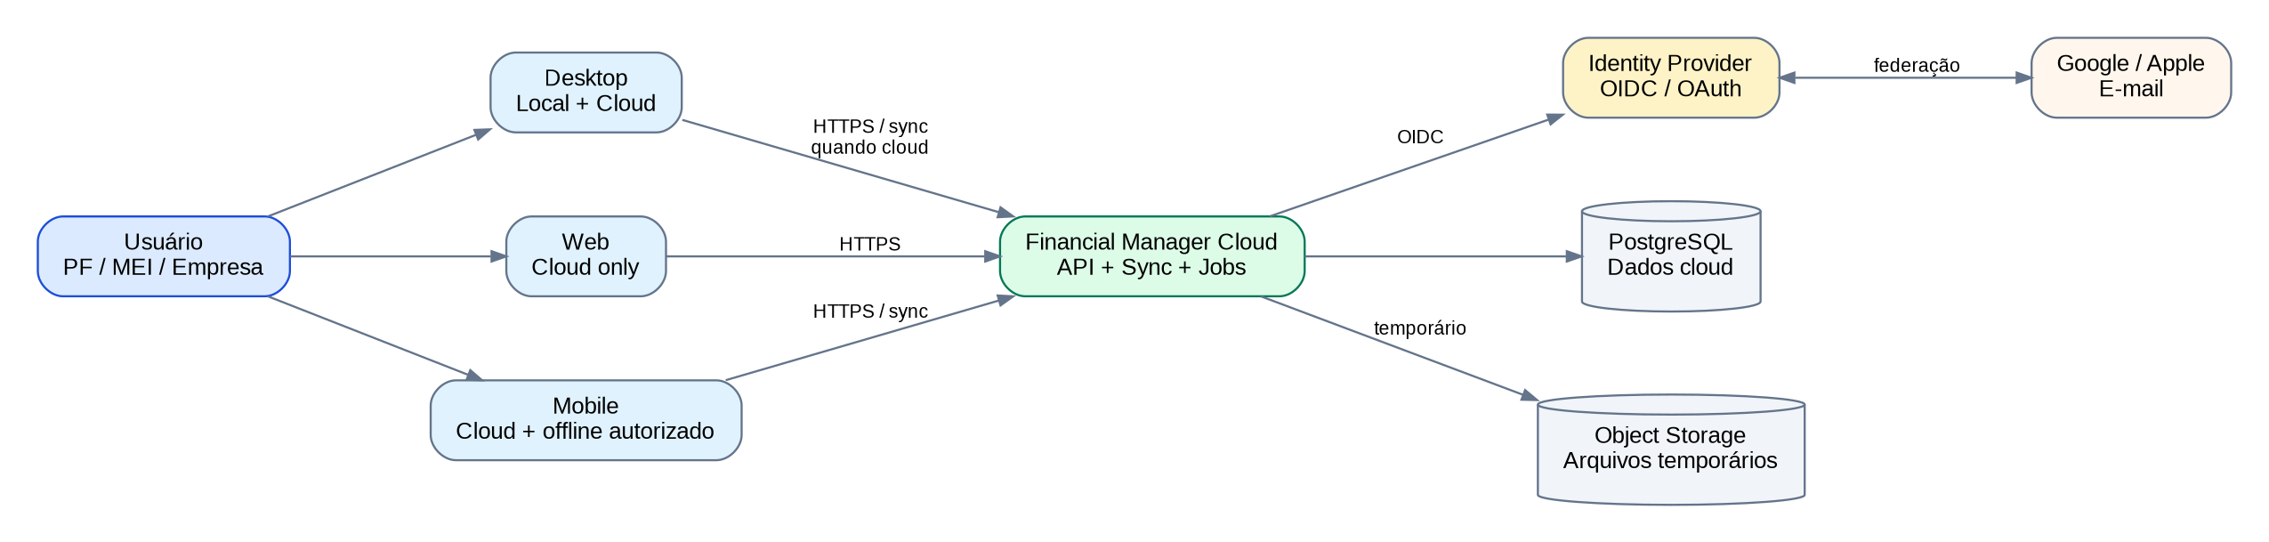
Contexto

02.1 Responsabilidade por plataforma
Capacidade | Desktop | Web | Mobile
Workspace local anônimo | Sim | Não | Não
Workspace cloud | Sim | Sim | Sim
Edição offline cloud | Sim, se autorizada | Não no MVP | Sim, se autorizada
Cofre criptografado local | Sim | Não | Réplica cloud criptografada
Backup local portável | Sim | Não | Não
Migração Local <-> Cloud | Conduz | Observa estado | Observa estado
Login | Opcional para local | Obrigatório | Obrigatório

A Web não terá IndexedDB/SQLite como fonte financeira do MVP. Service Worker pode cachear shell, fontes e assets, mas respostas contendo lançamentos, saldos, documentos ou membros usam política no-store e não formam um modo offline recuperável.

03 · Stack recomendada

03.1 Monorepo
Decisão arquitetural: pnpm workspaces + Turborepo (ou ferramenta equivalente com o mesmo contrato) para compartilhar tipos, domínio, contratos, testes e design tokens sem obrigar interfaces iguais em DOM e React Native.
financial-manager/
├─ apps/
│ ├─ web/ # Next.js App Router + BFF
│ ├─ desktop/ # React/Vite + Tauri 2 + Rust
│ ├─ mobile/ # Expo / React Native
│ ├─ api/ # NestJS + Fastify
│ └─ worker/ # jobs assíncronos, mesma base de domínio
├─ packages/
│ ├─ domain/ # regras puras e tipos financeiros
│ ├─ contracts/ # OpenAPI, schemas e clientes gerados
│ ├─ sync-core/ # operações, cursor e conflito
│ ├─ importers/ # parsers e normalização
│ ├─ search/ # normalização e contratos de busca
│ ├─ design-tokens/
│ ├─ ui-dom/ # Web + Desktop
│ └─ test-fixtures/
└─ infra/ # containers, IaC e ambientes

03.2 Escolhas por camada
Camada | Escolha MVP | Motivo
Web | React + Next.js App Router | SSR/BFF, roteamento maduro e boa separação servidor/cliente
Desktop | React + Vite + Tauri 2 | UI compartilhável com Web e core nativo pequeno, assinado e restrito por capabilities
Mobile | React Native + Expo | Um código Android/iOS, SQLite/SQLCipher suportado em build nativo e SecureStore para segredos
Backend | NestJS + Fastify | Organização modular, DI, OpenAPI e adapter HTTP eficiente
Banco cloud | PostgreSQL 18.x | Relacional, constraints, transações, FTS, RLS e UUIDv7 nativo
Banco local | SQLite + SQLCipher | Offline, transacional, portátil e adequado a cofres/replicas por dispositivo
API | REST JSON + OpenAPI | Simples de versionar, depurar e gerar clientes nas três plataformas
Identidade | OIDC/OAuth 2.0 por provider externo | Não armazenar senha no banco de aplicação; Google/Apple/e-mail sem acoplamento ao domínio
Objetos | S3-compatible | Arquivos temporários e futuro self-hosting via adapter
Jobs | Fila durável no PostgreSQL + worker | Menos infraestrutura no MVP; adapter permite migrar para broker depois
Observabilidade | OpenTelemetry + logs estruturados + error tracking com scrub | Correlação fim a fim sem registrar conteúdo financeiro

Versões: fixar versões exatas no lockfile no início de cada milestone. Não usar PostgreSQL 19 beta em produção. Atualizações de framework devem passar pela suíte de regressão de importação, sync e autorização antes de entrar no beta.

04 · Containers e fronteiras de código
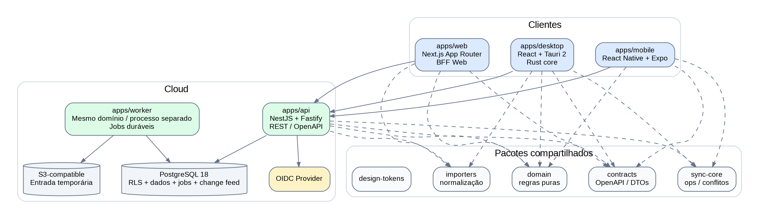
Containers

04.1 Backend como monólito modular
apps/api é um único serviço lógico com módulos internos. Cada módulo expõe casos de uso e portas, não tabelas diretamente.
Identity Workspaces Permissions
Accounts Transactions Categories/Tags
Imports Documents Reconciliation
Search Sync Audit
Lifecycle Export Billing (mínimo)
Regra: um módulo não consulta tabela de outro módulo diretamente para “atalhar” uma regra. Integração interna ocorre via serviço de aplicação/porta ou por transação orquestrada em uma camada explícita.
O worker usa os mesmos pacotes de domínio e repositories, mas roda em processo separado para operações demoradas. Isso não é um microserviço: mesma versão, mesmo schema, mesmo ciclo de deploy e sem API pública própria.

04.2 O que não entra no MVP
• API GraphQL paralela;
• event bus distribuído;
• Kafka;
• Redis obrigatório;
• Elasticsearch/OpenSearch;
• service mesh;
• Kubernetes como requisito funcional;
• banco separado por workspace;
• microserviço por domínio.
Esses componentes só entram depois de uma métrica concreta mostrar necessidade.

05 · Arquitetura do Desktop
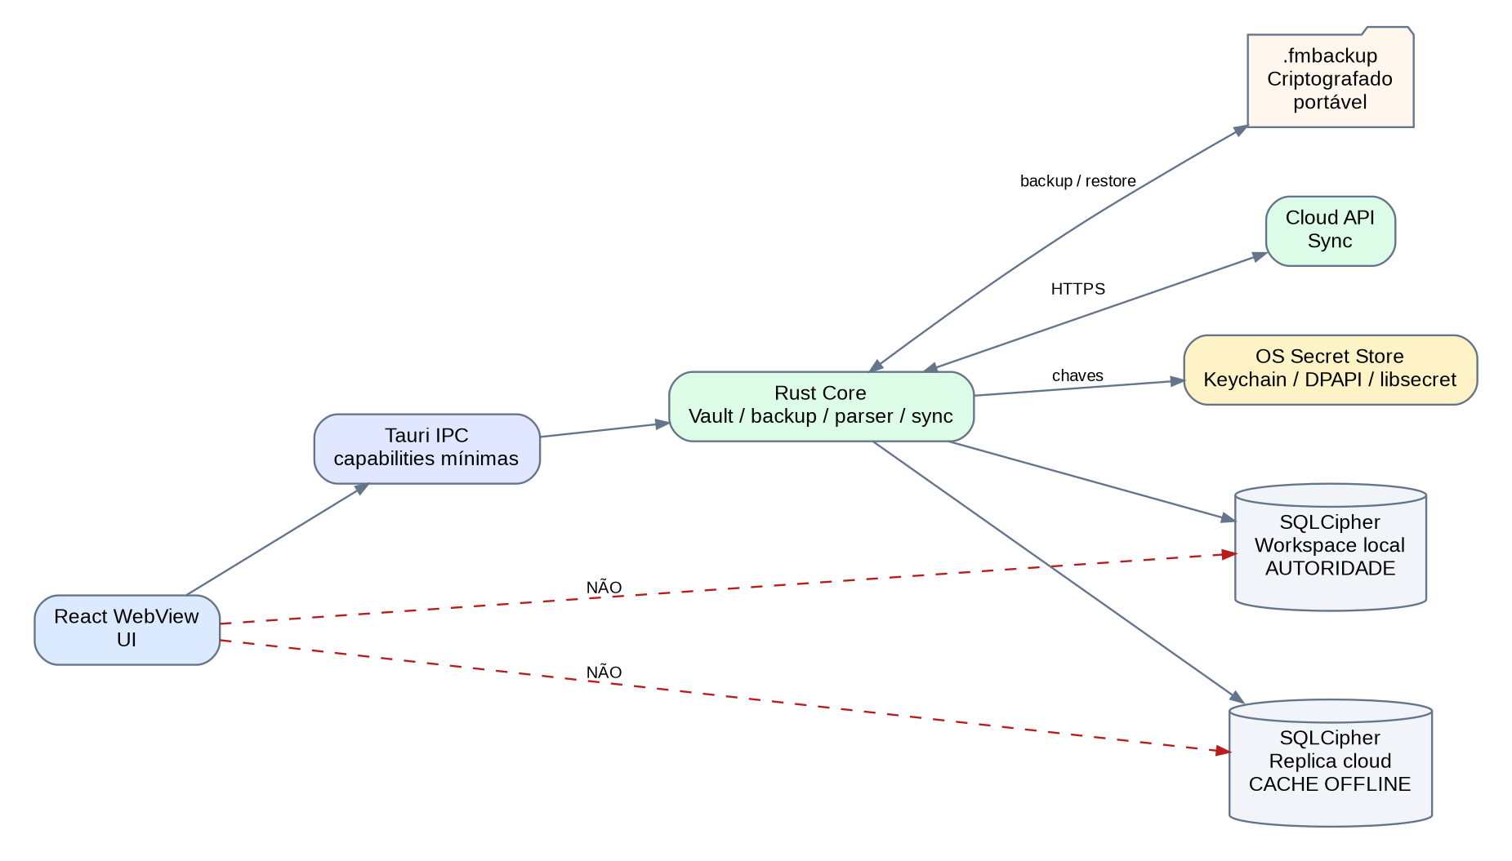
Desktop

05.1 Fronteira Tauri
O WebView não recebe acesso SQL genérico, filesystem amplo, shell ou secrets. A interface React chama comandos Tauri tipados e estreitos como create_transaction, import_preview, create_backup ou sync_push. O core Rust valida payloads novamente e controla a conexão com o cofre.
Essa decisão aproveita o modelo de capabilities/permissões do Tauri 2 e reduz o impacto de uma falha de XSS no frontend do Desktop.

05.2 Cofre local
Para um workspace exclusivamente local:
• banco SQLCipher é a autoridade;
• não existe cloud_user, workspace_member ou token remoto;
• o arquivo da base fica no diretório privado da aplicação;
• a chave do banco é aleatória e guardada no secret store do sistema operacional;
• PIN/biometria opcional protege a liberação da chave, não substitui criptografia do banco;
• foreign_keys=ON, journaling e verificação de integridade são aplicados na abertura;
• backup é explícito e restaurável em outra instalação.
Proposta v1: synchronous=FULL para workspace local autoritativo; réplica cloud pode usar NORMAL se os testes de falha confirmarem recuperação correta pela fila/outbox.

05.3 Backup .fmbackup
Formato versionado e autenticado, contendo no mínimo:
manifest.json
payload.enc
checksums/authentication metadata
Fluxo: snapshot consistente → validação integrity_check → criptografia com biblioteca auditada → gravação atômica em arquivo temporário → rename → verificação de leitura. A senha/chave de backup é independente da chave do dispositivo. Não criar algoritmo criptográfico próprio.
Na restauração: validar versão e autenticação antes de escrever; restaurar para staging; executar migrations compatíveis; validar invariantes; somente então substituir/registrar o novo cofre.

05.4 Distribuição
Windows 11 x64 é o primeiro alvo homologado do beta. Pacotes Desktop devem ser assinados. O updater Tauri usa artefatos assinados; chave privada de assinatura fica fora do CI comum, em secret store com acesso restrito. macOS/Linux podem ser adicionados sem alterar o domínio, mas não são declarados suportados antes de testes e assinatura apropriada.

06 · Arquitetura Web

06.1 Next.js como UI + BFF
A Web usa App Router e um Backend-for-Frontend leve para manter tokens OIDC fora do JavaScript do navegador. Sessão do navegador usa cookie HttpOnly, Secure, SameSite apropriado e CSRF protection nas mutações.
O BFF não implementa regras financeiras duplicadas. Ele:
1. conclui login OIDC;
2. mantém/renova sessão;
3. encaminha chamadas autenticadas à API;
4. aplica headers de segurança e no-store para dados financeiros.

06.2 Política de dados do navegador
• não persistir lançamentos/saldos/documentos em IndexedDB/localStorage;
• tokens não ficam em localStorage;
• cache HTTP de endpoints financeiros é desabilitado;
• Service Worker não intercepta/salva payload financeiro;
• preferências de UI sem conteúdo financeiro podem ser persistidas;
• logout remove sessão web, não altera workspaces locais no Desktop.

06.3 Segurança Web
CSP restritiva, Trusted Types quando viável, dependências de terceiros mínimas, sem scripts de analytics com acesso ao DOM financeiro. Uploads usam limites, MIME sniffing e endpoints dedicados. O frontend nunca confia em permissões ocultando botões: autorização real é na API.

07 · Arquitetura Mobile

07.1 Expo / React Native
Mobile exige login. Não cria workspace local anônimo. Quando offline é autorizado, mantém uma réplica SQLCipher do workspace cloud.
expo-sqlite suporta SQLCipher em Android/iOS por config plugin, exigindo build nativo/prebuild; portanto o app de produção e os testes de segurança não dependem do Expo Go.

07.2 Segredos e sessão
Refresh token, chave da réplica e outros secrets pequenos usam SecureStore/Keychain/Keystore. Dados financeiros ficam no SQLCipher, nunca no SecureStore. Biometria pode proteger acesso à chave quando habilitada.

07.3 Exatidão de INT64 no JavaScript
O schema físico SQLite usa INTEGER, mas a fronteira JavaScript trata amount_minor como string decimal canônica. SELECTs retornam CAST(amount_minor AS TEXT); inserts/updates recebem strings validadas que SQLite converte para inteiro de 64 bits. A API também serializa valores monetários como string, evitando perda por Number acima de 2^53-1.
Esse contrato é testado com os mesmos vetores no Desktop, Mobile, API e PostgreSQL.

08 · API e contratos

08.1 REST/OpenAPI
Base proposta: /v1. Recursos são orientados a workspace e usam keyset pagination.
Exemplos:
GET /v1/workspaces/{workspaceId}/transactions?after=...
POST /v1/workspaces/{workspaceId}/transactions
POST /v1/workspaces/{workspaceId}/imports/{batchId}/confirm
POST /v1/workspaces/{workspaceId}/sync/push
GET /v1/workspaces/{workspaceId}/sync/pull?cursor=...
POST /v1/workspaces/{workspaceId}/exports
Mutações críticas aceitam Idempotency-Key. Respostas incluem request_id; entidades sincronizáveis carregam revision/version e updated_at técnico.

08.2 Contrato monetário
{
"amountMinor": "18350",
"currencyCode": "BRL"
}
Nunca enviar 183.50 como float canônico. Formatação R$ 183,50 pertence à UI.

08.3 Erros
Erro padrão contém código estável, mensagem segura, request_id e campos estruturados. Nunca ecoar SQL, caminho interno, stack trace, token ou conteúdo de documento.
{
"code": "SYNC_CONFLICT",
"message": "Há uma alteração concorrente que precisa de revisão.",
"requestId": "...",
"details": {"conflictId": "..."}
}

09 · Identidade e autenticação

09.1 Provider OIDC separado
A aplicação guarda apenas issuer, subject e vínculos necessários em auth_identity. Senhas e recuperação de senha permanecem no Identity Provider.
MVP: e-mail + Google + Apple. Vinculação de provedores exige uma sessão que já prove controle das duas identidades; igualdade de e-mail não funde usuários automaticamente.

09.2 Web
Authorization Code + PKCE/BFF. Tokens ficam no servidor/BFF e a sessão do browser é cookie HttpOnly.

09.3 Desktop e Mobile
Authorization Code + PKCE em browser do sistema, não WebView embutida. Redirect por deep link/app link. Refresh token fica no secret store do SO. Aplicativos nativos são clientes públicos e não carregam client secret útil no binário.

09.4 MFA
MFA é capacidade do IdP. Frontend recomenda ativação e administradores podem futuramente impor políticas por workspace. O MVP não cria um segundo motor próprio de MFA.

10 · Autorização e isolamento multi-tenant

10.1 Duas barreiras
1. API: policy engine calcula permissão efetiva = papel base + capabilities + restrições + account scope + lifecycle + device/offline status.
2. PostgreSQL RLS: defesa adicional para tabelas tenant-scoped; não substitui a API.
Papéis: OWNER, ADMIN, EDITOR, VIEWER. Capabilities como EXPORT_DATA, MANAGE_MEMBERS, DELETE_WORKSPACE, ALLOW_OFFLINE são explícitas.

10.2 RLS recomendada
O role de runtime da API:
• não é owner das tabelas;
• não possui BYPASSRLS;
• opera dentro de transação;
• usa SET LOCAL para contexto do request;
• tabelas críticas usam ENABLE ROW LEVEL SECURITY e FORCE ROW LEVEL SECURITY onde apropriado.
Migrations usam role separado. Suíte automatizada tenta acesso cruzado entre workspaces em SELECT/INSERT/UPDATE/DELETE e exportação.

10.3 Integridade cross-workspace
Além de RLS, FKs críticas devem carregar workspace_id nos dois lados ou constraints equivalentes para impedir referência acidental entre tenants. Defesa em profundidade vale mais que confiar em uma única cláusula WHERE.

11 · Persistência cloud

11.1 PostgreSQL 18
PostgreSQL 18 é a base recomendada do MVP por ser a linha estável atual em 05/10/2026 e já oferecer UUIDv7 nativo, RLS, full-text search, constraints e transações robustas.
IDs: clientes geram UUIDv7 para entidades offline. Entidades exclusivamente server-side podem usar uuidv7() do PostgreSQL. Uma suíte valida compatibilidade RFC e ordenação entre implementações.

11.2 Data access
Preferir camada SQL-first/typed-query em vez de Active Record. O repository precisa permitir:
• SQL explícito para locks, RLS e keyset pagination;
• transações compostas;
• migrations versionadas;
• SET LOCAL de contexto;
• acesso a FTS/índices específicos.
A biblioteca concreta pode ser Kysely/Drizzle ou equivalente; escolher em spike curto. O contrato é mais importante que o ORM.

11.3 Índices e particionamento
Sem particionamento no dia 1. Índices principais seguem o ERD: (workspace_id, occurred_on, id), (workspace_id, account_id, occurred_on, id), estados de importação/sync e pesquisa de itens.
Particionar audit_event/sync_change somente quando volume real justificar. Não introduzir sharding antes de esgotar índices, VACUUM/autovacuum, pool e read patterns.

12 · Persistência local e schema dual

12.1 Postgres e SQLite não são clones byte a byte
Existe um modelo lógico comum com duas representações físicas. Migrations têm número de versão único e implementações por engine.
Conceito | PostgreSQL | SQLite/SQLCipher
UUID | uuid | TEXT canônico 36 chars ou BLOB 16 após spike
MoneyMinor | BIGINT | INTEGER, exposto ao JS como texto
Instante | TIMESTAMPTZ UTC | INTEGER epoch ms ou TEXT ISO, decisão testada
JSON variável | JSONB | TEXT JSON validado
Busca | FTS/pg_trgm quando necessário | FTS5
RLS | Sim | Não; cofre já é isolado por arquivo/workspace

12.2 Regra de compatibilidade
A suíte de invariantes roda contra Postgres e SQLite e deve produzir os mesmos resultados para saldo, transferência, cartão, rateio, importação, reversão e conflito. Diferença de resultado bloqueia release.

13 · Sincronização cloud
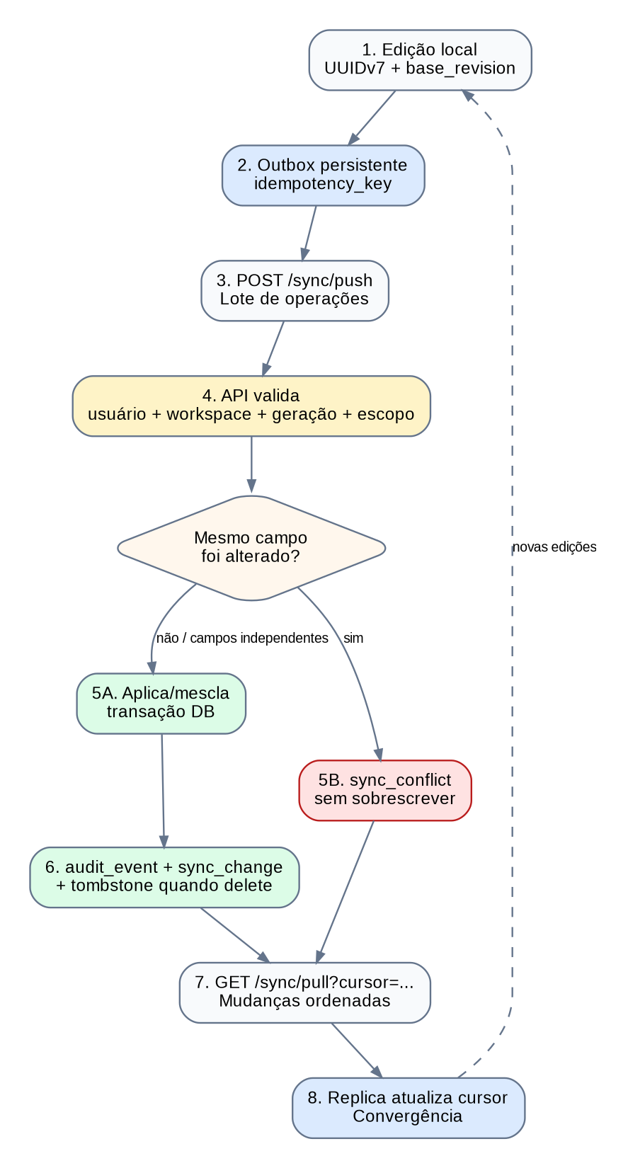
Sincronização

13.1 Modelo
Cada réplica mantém:
workspace_id
sync_generation
server_cursor
last_successful_sync_at
outbox[]
conflicts[]
offline_access_expires_at
Cada operação da outbox contém:
operation_id / idempotency_key
entity_type + entity_id
base_revision
patch + changed_fields
client_timestamp (informativo)
sync_generation
O relógio do cliente nunca decide vencedor. A ordem autoritativa é atribuída pelo servidor.

13.2 Push
Um lote é validado por autenticação, membership, escopo, geração e versão-base. O servidor processa cada operação em transação e retorna APPLIED, MERGED, CONFLICT, REJECTED_PERMISSION ou STALE_GENERATION.

13.3 Merge
• servidor compara campos alterados desde base_revision com changed_fields do cliente;
• interseção vazia → merge automático;
• mesmo campo alterado → sync_conflict;
• exclusão concorrente → conflito/estado específico, nunca ressuscitar silenciosamente;
• resolução humana cria nova operação auditada.

13.4 Pull
sync_change é feed ordenado por cursor monotônico do workspace. Pull retorna mudanças desde o cursor, incluindo tombstones. Cliente aplica em transação local e avança cursor somente após commit.
Proposta v1: manter change feed incremental por pelo menos 90 dias. Cursor mais antigo ou geração inválida recebe SNAPSHOT_REQUIRED e baixa snapshot atual.

13.5 Offline lease
A revogação remota não apaga um aparelho permanentemente offline. Para reduzir exposição, réplica cloud usa uma lease de acesso offline que exige revalidação periódica.
Proposta v1: 7 dias por padrão; owner pode desabilitar offline para o workspace. Ao expirar, dados permanecem criptografados no dispositivo, mas a aplicação exige conexão/autorização antes de liberar a réplica. Validar usabilidade no beta antes de ampliar/configurar o prazo.

14 · Migração Local <-> Cloud

14.1 Local → Cloud
1. Desktop executa integrity_check e sincroniza nenhuma outra autoridade, pois local é único.
2. Usuário autentica e escolhe migrar explicitamente.
3. API cria workspace_migration, membership OWNER e nova sync_generation, preservando workspace.id.
4. Desktop entra temporariamente em read-only para o snapshot inicial.
5. Registros são enviados em chunks idempotentes com manifesto de contagens/hashes.
6. Servidor grava em staging, valida FKs/invariantes/totais e somente então ativa o workspace.
7. Desktop recebe cursor inicial e converte seu banco em réplica cloud.
8. Falha antes do commit mantém o local como autoridade; retry usa a mesma migration id.
Nenhum outro workspace local é enviado.

14.2 Cloud → Local
1. Operação é exclusiva do OWNER e iniciada no Desktop.
2. API move workspace para MIGRATING, bloqueia novas mutações e incrementa/invalida geração antiga.
3. Desktop conclui pull e recebe snapshot final autoritativo.
4. Snapshot é verificado e convertido em novo cofre local com nova chave.
5. Somente após validação local a API arquiva o workspace cloud e revoga membros/dispositivos.
6. Cloud fica recuperável por 30 dias conforme regra de produto; depois entra em purga lógica/física conforme política documentada.
7. Operações offline de geração anterior nunca são reaplicadas silenciosamente.
Restaurar o workspace cloud durante a janela cria outra sync_generation e força rebootstrap dos clientes.

15 · Importação de extratos
Importação

15.1 Onde o parsing acontece
Fonte | Workspace local Desktop | Workspace cloud
OFX/CSV/XLSX | Local | Preferencialmente no cliente; envia staging normalizado
XML NF-e/NFC-e | Local | Cliente quando possível; servidor como fallback
PDF textual | Local | Cliente/desktop; Web pode usar job temporário no servidor
Imagem/OCR | P1 local | P1; processador externo somente com autorização específica

O objetivo é não transferir o arquivo original quando o resultado pode ser obtido localmente.

15.2 Pipeline
1. validar extensão, MIME, tamanho, encoding e estrutura;
2. desabilitar entidades externas de XML e recursos que permitam XXE;
3. parser produz modelo intermediário versionado;
4. normalização converte data, sinal, valor e descrição;
5. regras de workspace podem renomear/classificar;
6. motor de duplicidade cria candidatos com evidências;
7. usuário revisa import_item;
8. confirmação aplica tudo atomicamente e cria import_effect;
9. reversão é novo lote auditado.

15.3 Arquivos hostis
Parsers têm limites de tamanho, linhas, páginas, tempo, profundidade e memória. Arquivos compactados/planilhas não podem causar expansão ilimitada. Exportações CSV/Excel escapam fórmulas quando necessário. PDFs e XMLs nunca executam conteúdo ativo.

16 · Documentos fiscais e itens

16.1 Original temporário
O MVP não guarda o binário original como documento permanente. Quando servidor precisa processá-lo:
• upload usa URL assinada/endpoint temporário;
• bucket é criptografado;
• chave é aleatória e não contém CPF/CNPJ/nome de arquivo;
• processamento gera campos/itens/proveniência;
• delete é solicitado imediatamente após conclusão/cancelamento;
• lifecycle do bucket remove qualquer resíduo em até 24 horas como defesa adicional (proposta v1).

16.2 Parsers
Adapters versionados por tipo (NFE_XML, NFCE_XML, PDF_TEXT, RECEIPT, etc.). Cada document_extraction_run registra parser/version e warnings. Um parser novo não reinterpreta automaticamente documentos confirmados; reprocessamento é uma ação explícita.

16.3 Conciliação
O serviço de matching trabalha com data, valor, contraparte, identificadores e contexto, mas produz apenas PROPOSED. A confirmação cria document_transaction_allocation. Match nunca altera lançamento financeiro original sem comando explícito.

17 · Busca

17.1 Contrato comum
A aplicação possui um SearchRepository com a mesma semântica em cloud e local. Normalização textual é controlada pela aplicação: Unicode, case folding, remoção/normalização de diacríticos quando aplicável, espaços e tokens.

17.2 Cloud
PostgreSQL full-text search para descrições, contrapartes e itens; pg_trgm pode ser habilitado somente se benchmark mostrar ganho para busca parcial/fuzzy. Nada de Elasticsearch no MVP.

17.3 Local
SQLite FTS5 para descrições, contrapartes e document_item.normalized_name. Índices FTS são derivados e podem ser reconstruídos; não são fonte de verdade.

18 · Jobs e processamento assíncrono

18.1 Fila
MVP usa tabela/fila durável em PostgreSQL e worker separado. Cada job tem job_id, tipo, workspace, estado, tentativas, available_at, lease/lock e idempotency key.
Casos:
• PDF parsing cloud;
• exportação grande;
• purga pós-retention;
• construção de snapshot de sync;
• manutenção de índice/rollup quando necessário.
Retry usa exponential backoff + dead-letter state. Job não pode executar duas vezes com efeito financeiro duplicado; handlers são idempotentes.

18.2 Quando migrar para broker externo
Somente se testes/produção mostrarem contenção ou necessidade de throughput/fan-out que Postgres não atende. O adapter permite trocar por SQS/RabbitMQ/NATS sem alterar caso de uso.

19 · Infraestrutura cloud de referência
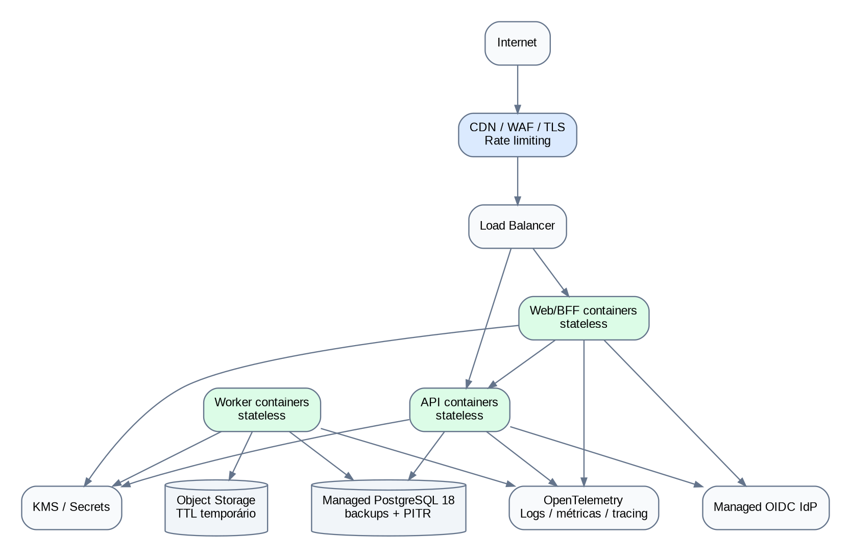
Deploy

19.1 Topologia SaaS
Referência inicial: AWS em região de São Paulo (sa-east-1), sujeita a validação de custos/serviços no provisionamento.
Função lógica | Referência AWS | Contrato substituível
Edge/CDN/WAF | CloudFront + WAF | CDN/reverse proxy com WAF
Load balancing | ALB | L7 load balancer
Web/API/Worker | ECS/Fargate | OCI containers
PostgreSQL | RDS PostgreSQL 18 | PostgreSQL gerenciado/self-host
Objetos temporários | S3 | S3-compatible
Secrets/KMS | Secrets Manager + KMS | Vault/KMS equivalente
Logs/metrics | CloudWatch + OTel backend | OpenTelemetry-compatible
Identity | Managed OIDC provider | Qualquer OIDC compliant

19.2 Ambientes
• dev: dados sintéticos; sem acesso a produção;
• staging: mesma topologia lógica, escala menor, integrações de teste;
• prod: região brasileira, backups, WAF, chaves e contas separadas.
Infraestrutura como código. Nenhum deploy manual altera banco de produção fora do pipeline/registro de mudança.

19.3 Escala
Web/API/worker stateless permitem scale-out horizontal. O PostgreSQL é o primeiro ponto stateful a otimizar. Antes de sharding: índices, pool, query plans, autovacuum, batch, keyset pagination e réplicas de leitura quando justificadas.
A meta de 100 mil usuários é compatível com esse desenho, mas não representa concorrência. Testes de carga serão definidos por requests/s, usuários ativos simultâneos e tamanho de workspace.

20 · Segurança e trust boundaries
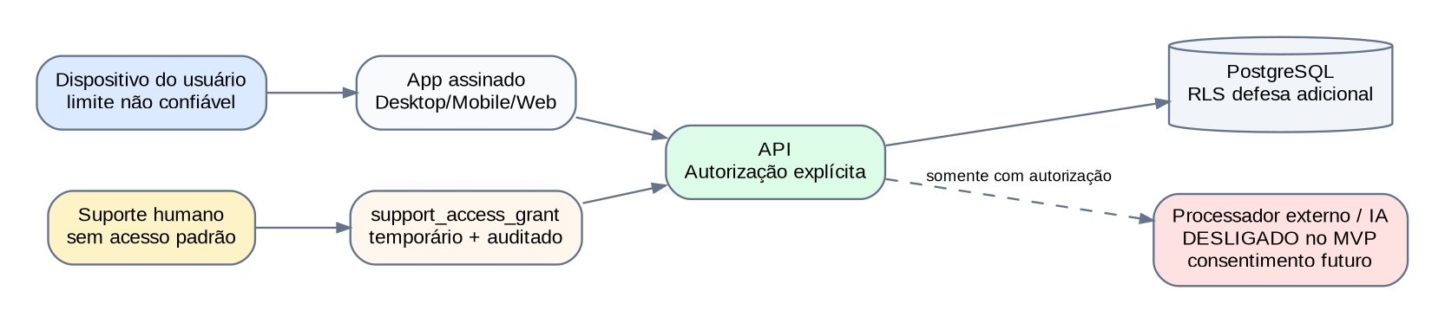
Trust

20.1 Principais ameaças
Ameaça | Controles principais
Acesso cruzado entre workspaces | policy engine + RLS + FK/constraint + testes negativos
Roubo de notebook/celular | SQLCipher + secret store + bloqueio/biometria opcional
XSS/WebView comprometida | CSP + Tauri capabilities + core Rust não expõe SQL/filesystem genérico
Token roubado | PKCE, SecureStore, cookie HttpOnly, rotação/revogação e sessões por device
Arquivo malicioso | parsers limitados, validação, sem XXE, processamento isolado
Funcionário interno | sem acesso padrão; support grant temporário, least privilege e audit
Vazamento em observabilidade | scrub/allowlist; proibição de payload financeiro em logs
Cliente offline revogado | lease offline + criptografia + revalidação; limitação comunicada
Supply chain | lockfile, SCA, SBOM, assinatura de release e dependabot equivalente
Migração interrompida | staging + idempotência + generation + validação antes de trocar autoridade

20.2 Suporte autorizado
Não existe “admin universal” de produto para abrir qualquer workspace. Atendimento solicita support_access_grant; owner autoriza escopo e duração; serviço emite sessão temporária separada; toda ação recebe actor/support identity e audit event. Expiração revoga automaticamente.

20.3 Criptografia
• TLS moderno em trânsito;
• criptografia de volume/banco/objeto no cloud via KMS;
• SQLCipher nos bancos locais/replicas;
• secrets fora de banco e logs;
• backups locais cifrados com formato autenticado;
• chaves de release separadas de chaves de dados.
O cloud não é zero-knowledge no MVP: a API precisa processar dados cloud para busca, sync e relatórios. Isso deve ser comunicado com honestidade; privacidade é obtida por finalidade, controle de acesso, minimização e auditoria, não por promessa de impossibilidade técnica de acesso.

21 · Observabilidade e auditoria

21.1 Operacional
Cada request/job/sync batch tem request_id/trace_id. OpenTelemetry instrumenta Web/BFF, API, worker e banco. Logs são JSON estruturado com allowlist.
Permitido:
request_id, route_template, status_code, duration_ms,
workspace_id opaco, entity_type, error_code, parser_version
Proibido em logs/analytics:
amount, transaction_description, document_item_name,
CPF/CNPJ, e-mail bruto desnecessário, arquivo bruto, token, cookie

21.2 Audit trail
audit_event é funcional e persistente, não substitui logs de infraestrutura. Eventos de maior risco: membro convidado/revogado, exportação, backup/migração, support grant, alteração de permissões, lote importado/revertido, exclusão e resolução de conflito.

22 · Backups, retenção e disaster recovery

22.1 Cloud
• backups criptografados e PITR do PostgreSQL;
• snapshot regular independente do lifecycle lógico do workspace;
• restauração ensaiada em ambiente isolado;
• object storage temporário não é backup de documento original;
• archive lógico de workspace por 30 dias é regra de produto, diferente de retenção técnica de backup.
Proposta v1: retenção técnica de backups de produção de até 35 dias. Quando um workspace é purgado, não volta ao banco ativo; fragmentos podem permanecer em backups imutáveis até expirar, sem serem reintroduzidos em uso normal.

22.2 Objetivos
O PRD aceita no beta RPO de até 24 h e RTO de até 8 h como teto inicial. A infraestrutura deve tentar superar isso com PITR, mas nenhum SLA menor é divulgado antes de simulação real de restauração.

22.3 Desktop local
Sem backup criado pelo usuário não há recuperação remota. O produto avisa isso de forma recorrente, mas não envia cópia local silenciosamente para a cloud.

23 · CI/CD e supply chain

23.1 Pipeline mínimo
lint/typecheck
→ unit tests
→ domain invariant tests
→ Postgres + SQLite integration
→ authorization/RLS negative tests
→ sync convergence tests
→ import fixture tests
→ build containers/apps
→ SCA + secret scan + SBOM
→ staging migration + E2E
→ signed release

23.2 Database migrations
Expand/contract quando houver clientes offline com versões antigas. Migration incompatível nunca assume que todos os dispositivos atualizaram simultaneamente. API expõe min_supported_client_version e pode exigir atualização antes de permitir mutações perigosas.

23.3 Desktop/Mobile
Desktop: instaladores e updates assinados. Mobile: builds assinados; OTA update só para código compatível com o binário e, quando usado, deve ser assinado/validado conforme mecanismo adotado. Chaves de signing possuem rotação e backup operacional documentados.

24 · Estratégia de testes

24.1 Pirâmide específica do produto
Tipo | O que prova
Unit/domain | sinais, saldo, cartão, rateio, regras de categoria
Contract | API/OpenAPI e serialização de MoneyMinor/UUID/date
Dual-engine | mesmo caso em PostgreSQL e SQLite
Import fixtures | bancos/documentos homologados, encoding e erros
Property-based | transferências conservam valor; reversão restaura estado válido
Sync convergence | dois/mais clientes chegam ao mesmo estado ou ao mesmo conflito explícito
Authorization | nenhum papel/escopo acessa recurso proibido
Backup/restore | snapshot local recupera exatamente o workspace
Migration | Local<->Cloud com falha em cada etapa e retry
E2E | fluxos do Mapa de Telas nas três plataformas
Security | upload hostil, token, CSRF/XSS, RLS, dependency scan
Load | metas RNF-07 a RNF-10 com datasets declarados

24.2 Datasets
Fixtures não usam extratos reais de produção no CI. O extrato real autorizado pelo proprietário pode servir para validação manual e virar fixture sintética/desidentificada, preservando estrutura mas removendo dados pessoais.

25 · Desempenho

25.1 Metas herdadas do PRD
• painel/busca p95 ≤ 2 s em cenário homologado com 50 mil movimentos e 150 mil itens por workspace;
• API interativa p95 ≤ 800 ms excluindo rede do usuário;
• preview de 10 mil linhas em Desktop ≤ 30 s no hardware de referência;
• 100 operações simples de sync ≤ 10 s após conexão estável, salvo conflito.

25.2 Técnicas
Keyset pagination; queries parametrizadas; batch writes; índices por workspace; streaming de import; parse fora da UI thread; debounce de busca; worker para tarefas longas. Dashboard começa com queries indexadas; rollups/materialized summaries somente se medição exigir.

26 · Self-hosting futuro sem contaminar o MVP
A instalação empresarial futura deve conseguir substituir o SaaS por:
Reverse proxy / TLS
OCI containers: web + api + worker
PostgreSQL
S3-compatible storage (ex.: MinIO)
OIDC provider (ex.: Keycloak ou equivalente)
SMTP
KMS/secret manager equivalente
OpenTelemetry collector
Regras para manter esse caminho aberto:
• domínio não importa SDK AWS;
• storage, queue, identity e email são adapters;
• migrations PostgreSQL são padrão;
• imagem de container não depende de metadata service específico;
• configuração por env/secret, não por console manual;
• feature flags e licença empresarial ficam fora do modelo financeiro.
Self-hosting, VPN e distribuição empresarial permanecem fora do MVP; apenas a compatibilidade arquitetural é mantida.

27 · Decisões arquiteturais (ADR resumido)
ADR | Decisão | Status
ADR-001 | Monorepo TS; Rust somente no core Desktop | Adotada
ADR-002 | Backend monólito modular + worker do mesmo domínio | Adotada
ADR-003 | REST/JSON + OpenAPI; sem GraphQL no MVP | Adotada
ADR-004 | PostgreSQL 18.x em produção; UUIDv7 | Adotada
ADR-005 | SQLite + SQLCipher local; Web sem DB financeiro | Adotada
ADR-006 | Desktop não expõe SQL genérico ao WebView | Adotada
ADR-007 | OIDC externo; Web BFF; Native Authorization Code + PKCE | Adotada
ADR-008 | Policy engine + PostgreSQL RLS como defesa em profundidade | Adotada
ADR-009 | Outbox + change feed + generation + conflitos explícitos | Adotada
ADR-010 | Import staging antes de afetar saldo | Herdada do produto
ADR-011 | Job queue em PostgreSQL no MVP; broker posterior por métrica | Adotada
ADR-012 | AWS Brasil como deploy de referência, domínio cloud-neutral | Proposta a validar custo
ADR-013 | Arquivo original temporário; TTL 24 h no cloud | Proposta v1
ADR-014 | Offline lease cloud padrão 7 dias | Proposta v1
ADR-015 | Backups cloud técnicos até 35 dias | Proposta v1

28 · Sequência técnica de implementação

Fase A — spikes que bloqueiam decisões físicas
1. Tauri + SQLCipher + secret store + backup restaurado em outra instalação.
2. Expo + SQLCipher + SecureStore + MoneyMinor exato.
3. OIDC e-mail/Google/Apple com BFF Web e PKCE native.
4. PostgreSQL RLS com pool de conexões e SET LOCAL seguro.
5. Sync mínimo dois clientes: push, pull, conflict e tombstone.
6. Parser OFX/CSV com fixture de 10 mil linhas.

Fase B — fundação do produto
Monorepo, contratos, migrations dual-engine, workspace/account/transaction/category, design tokens, CI/CD e observabilidade.

Fase C — Desktop local
Cofre anônimo, transações, dashboard, importação, regras, busca, backup/restore.

Fase D — Cloud/Web/Mobile
Identity, workspaces cloud, membros, permissões, RLS, API, Web BFF, Mobile online e auditoria.

Fase E — Sync e migração
Offline Desktop/Mobile, conflitos, generation, Local→Cloud, Cloud→Local, archive/purge.

Fase F — Documentos e hardening
XML/PDF homologados, itens, conciliação, exportação, load/security tests, assinatura de releases e beta fechado.

29 · Gates para liberar o beta
O MVP não deve abrir o beta enquanto qualquer item abaixo falhar:
• restauração de backup Desktop em outra máquina de teste;
• teste cruzado de autorização entre dois workspaces;
• same dataset → mesmos saldos Postgres/SQLite;
• sync converge ou produz conflito explícito sem perda silenciosa;
• Local→Cloud falha e retoma sem duplicar dados;
• Cloud→Local arquiva cloud somente após verificação do snapshot local;
• import idempotente não duplica saldo;
• reversão respeita alterações posteriores;
• atualização Desktop assinada é verificada;
• logs de staging não contêm valores/descrições/CPF/CNPJ de fixtures;
• restore cloud executado e medido;
• RNF de performance medidos no dataset homologado.

30 · Decisões ainda abertas
Estas escolhas não impedem iniciar a base, mas devem receber ADR antes do beta:
1. provedor OIDC gerenciado para SaaS e custo em 100 mil contas;
2. biblioteca SQL typed-query final no backend;
3. binding SQLCipher Rust final no Tauri;
4. representação UUID no SQLite: TEXT vs BLOB 16;
5. representação técnica de timestamp no SQLite;
6. biblioteca/parser PDF textual e lista inicial de layouts homologados;
7. implementação da fila PostgreSQL;
8. ferramenta final de error tracking/analytics com política de scrub;
9. custo/HA da topologia AWS de produção;
10. duração final da offline lease após teste de usabilidade/segurança.

31 · Rastreabilidade com documentos anteriores
Requisito/decisão | Arquitetura correspondente
Desktop local anônimo | Seções 05, 12, 22
Web cloud-only | Seção 06
Mobile cloud/offline | Seções 07, 13
Workspace como fronteira | Seções 01, 10
Importação revisável/reversível | Seção 15
Documento/itens pesquisáveis | Seções 16–17
Cartão sem duplicidade | Domínio compartilhado + testes da seção 24
Permissões Owner/Admin/Editor/Viewer | Seção 10
Conflitos explícitos | Seção 13
Local<->Cloud reversível | Seção 14
Backup local | Seção 05.3
Arquivamento 30 dias | Seções 14.2 e 22
IA externa opt-in futura | Seções 01 e 20
Self-hosting futuro | Seção 26

32 · Referências técnicas verificadas em 05/10/2026
• PostgreSQL 18 — Release Notes / UUID Functions / Row Security Policies. PostgreSQL Global Development Group. https://www.postgresql.org/docs/18/release-18.html · https://www.postgresql.org/docs/18/functions-uuid.html · https://www.postgresql.org/docs/18/ddl-rowsecurity.html
• PostgreSQL 19 Beta 4. Em 24/09/2026 a versão 19 ainda estava em beta; por isso este documento fixa 18.x como base inicial de produção. https://www.postgresql.org/about/news/postgresql-19-beta-4-released-3386/
• Next.js App Router / Data Security / BFF guidance. https://nextjs.org/docs/app · https://nextjs.org/docs/app/guides
• OAuth 2.0 for Browser-Based Apps (RFC 10017) e Native Apps (RFC 8252), PKCE. https://oauth.net/2/browser-based-apps/ · https://oauth.net/2/native-apps/ · https://oauth.net/2/pkce/
• Expo SQLite / SQLCipher e SecureStore. https://docs.expo.dev/versions/latest/sdk/sqlite/ · https://docs.expo.dev/versions/latest/sdk/securestore/
• Tauri 2 — Security, Permissions, Distribution e Updater. https://v2.tauri.app/security/ · https://v2.tauri.app/learn/security/using-plugin-permissions/ · https://v2.tauri.app/distribute/ · https://v2.tauri.app/plugin/updater/
• NestJS Fastify adapter. https://docs.nestjs.com/techniques/performance
• SQLite FTS5. https://www.sqlite.org/fts5.html

33 · Controle do documento
Item | Valor
Documento | Arquitetura Técnica do MVP
Produto | Financial Manager
Versão | 1.0
Data | 05/10/2026
Fonte | PRD v1.0 + Mapa de Telas e Fluxos v1.0 + Modelo de Dados/ERD v1.0
Próximo artefato recomendado | Backlog técnico / ADRs executáveis / plano de implementação

